
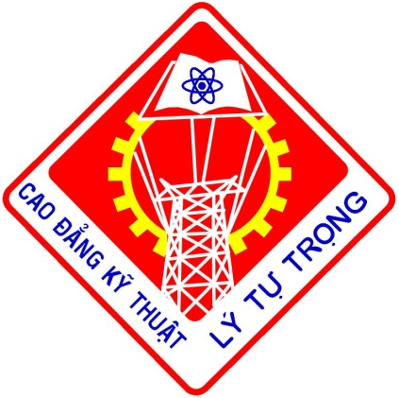

THƯ MỜI
HỘI THẢO KHOA HỌC

CHỦ ĐỀ
PHÁT TRIỂN HỢP TÁC TOÀN DIỆN
VỚI DOANH NGHIỆP TRONG ĐÀO TẠO
THEO ĐỊNH HƯỚNG ĐỔI MỚI VÀ HỘI NHẬP


CHƯƠNG TRÌNH HỘI THẢO
Ngày 31/8/2016

8:10 - 8:15 Đón đại biểu
8:15 - 8:20 Tuyên bố lý do và giới thiệu đại biểu
8:20 - 8:25 Phát biểu khai mạc hội thảo
8:25 - 9:20 Trình bày tham luận
9:35 - 10:35 Thảo luận
10:35 - 11:00 Ký kết với doanh nghiệp
11:00 - 11:15 Phát biểu của Lãnh đạo Sở Giáo dục
và Đào tạo TP.HCM
11:15 - 11:20 Phát biểu tổng kết hội thảo
11:20 Bế mạc và chụp hình lưu niệm

Để đón tiếp quý khách được chu đáo hơn, xin vui lòng xác nhận tham dự cho Bà Nguyễn Ngọc Trang,, Trưởng phòng Quản lý khoa học – Hợp tác quốc tế 090 845 6241 iro@lttc.edu.vn
TRƯỜNG CAO ĐẲNG KỸ THUẬT LÝ TỰ TRỌNG
THÀNH PHỐ HỒ CHÍ MINH

Trân trọng kính mời Ông (Bà):

THAM DỰ HỘI THẢO KHOA HỌC NĂM 2016

PHÁT TRIỂN HỢP TÁC TOÀN DIỆN
VỚI DOANH NGHIỆP TRONG ĐÀO TẠO
THEO ĐỊNH HƯỚNG ĐỔI MỚI VÀ HỘI NHẬP

Thời gian: 8 giờ 00, ngày 31 tháng 8 năm 2016
Địa điểm: Hội trường B
Trường Cao đẳng Kỹ thuật Lý Tự Trọng, TP.HCM
Số 390 Hoàng Văn Thụ, P.4, Q.Tân Bình, TP.HCM
Hân hạnh được đón tiếp.

HIỆU TRƯỞNG

